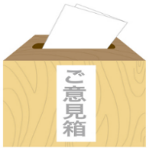
★ご意見箱に寄せられた声★

〇塩ラーメンをよろしくお願い致します。
〇塩ラーメンが食べたいです。塩ラーメン最高です。

♪ 病院からの回答 ♪
励みになるご意見をありがとうございます。
ご要望を受け、塩ラーメンを再度メニューに加えるべく準備中です。栄養管理科では、スープにこだわって麵料理をお作りしています。塩ラーメンのスープはたくさんの野菜からうまみを出し、脂っこくならないよう工夫しています。また、日本そばやうどんの汁も、昆布、さば節、かつお節から出汁をとっています。これからも喜ばれる給食提供を目指して工夫を重ねて参ります。

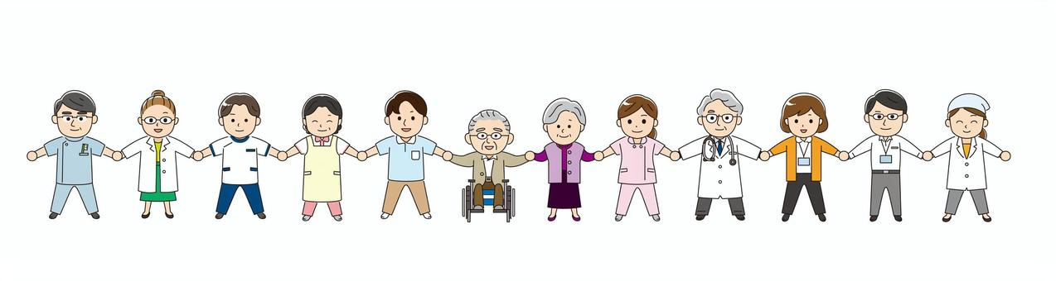

神奈川県立精神医療センター
患者サービス向上検討会議
令和8年6月4日（木）掲載

